Информационная газета БЕСПЛАТНО

Бочкаревский вестник
Печатное издание администрации Бочкаревского сельсовета Черепановского района Новосибирской области | Выходит  с 2018 года

№ 2 (54)

28 февраля

2022 год

НОВОСТИ РАЙОНА
Военно-патриотический клуб «Гренадёр» - дипломант I степени смотра-конкурса «Наследники Победы»
III областной Смотр-конкурс строя и песни «Наследники Победы» состоялся в большом зале ГАУК НСО «Клуб Революция».
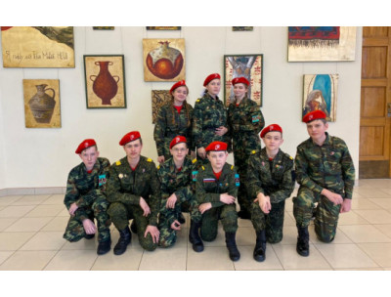
В программе смотра-конкурса строевые приёмы с элементами строевого устава Вооружённых сил РФ: построение, равнение, сдать рапорт, повороты налево, направо, кругом, расчёт, перестроение в шеренгу по два, строевой шаг, повороты в строю, в движении, в составе команды. При выполнении строевого шага обязательное исполнение строевой песни. В соревнованиях приняли участие 18 команд Новосибирской области.
Районный военно-патриотический клуб «Гренадёр» (рук. А. С. Козловский) приняли участие в мероприятии. Жюри Смотра-конкурса оценивали выполнение конкурсных заданий по бальной системе и следующим критериям: строевой шаг (выполнение строевых приёмов), действие командира, рапорт командира, песня, внешний вид.
По итогам Смотра-конкурса команда Черепановского района стала обладателем Диплома I степени.

экономика

Администрацией Бочкаревского сельсовета была подана заявка на участие в конкурсе социально значимых проектов в сфере развития общественной инфраструктуры.
Название проекта «Спорт для всех» (выполнение работ по устройству спортивной площадки в п.Бочкарево.

СОВЕТ ДЕПУТАТОВ
БОЧКАРЕВСКОГО СЕЛЬСОВЕТА
25.02.2022 года прошла 14 сессия Совета депутатов Бочкаревского сельсовета шестого созыва. Были рассмотрены следующие вопросы:
1. О внесении изменений в устав Бочкаревского сельсовета Черепановского района Новосибирской области, принятии проекта муниципального правового акта о внесении изменений в устав Бочкаревского сельсовета Черепановского района Новосибирской области

2. Об утверждении ключевых и индикативных показателей муниципального жилищного контроля на территории на территории Бочкаревского сельсовета Черепановского района Новосибирской области
3. Об утверждении ключевых и индикативных показателей, применяемых при осуществлении муниципального контроля в сфере благоустройства на территории Бочкаревского сельсовета Черепановского района Новосибирской области
4. Об утверждении ключевых и индикативных показателей, применяемых при осуществлении муниципального контроля на автомобильном транспорте, городском наземном электрическом транспорте и в дорожном хозяйстве в границах населенных пунктов Бочкаревского сельсовета Черепановского района Новосибирской области
5.О внесении изменений в бюджет Бочкаревского сельсовета Черепановского района Новосибирской области на 2022 год и плановый период 2023 и 2024 годов.
6. О досрочном прекращении полномочий члена избирательной комиссии Бочкаревского сельсовета Черепановского района Новосибирской области
7. О досрочном прекращении полномочий члена избирательной комиссии Бочкаревского сельсовета Черепановского района Новосибирской области
Докладчик: Астафьева И.А., специалист администрации Бочкаревского сельсовета
8. О досрочном прекращении полномочий члена избирательной комиссии Бочкаревского сельсовета Черепановского района Новосибирской области
9. О досрочном прекращении полномочий члена избирательной комиссии Бочкаревского сельсовета Черепановского района Новосибирской области
10. О досрочном прекращении полномочий члена избирательной комиссии Бочкаревского сельсовета Черепановского района Новосибирской области
11. О досрочном прекращении полномочий члена избирательной комиссии Бочкаревского сельсовета Черепановского района Новосибирской области
12. Об обращении в Избирательную комиссию Новосибирской области
13. Отчет Главы Бочкаревского сельсовета Черепановского района Новосибирской области об итогах работы за 2021 год

культура

Заседание «Поэтического кафе» в день памяти А.С.Пушкина «Я к вам лечу воспоминанием…».
10 февраля в день памяти А.С.Пушкина в Бочкаревском СДК состоялось открытие клуба «Поэтическое кафе». В помещении библиотеки в красиво оформленном читальном зале собрались любители поэзии и почитатели таланта А.С.Пушкина. Пушкин, имя которое стало олицетворением России. Его читали и продолжают читать. Пушкин – и целая эпоха в истории Русской литературы и начало ее. С вступительным словом выступила
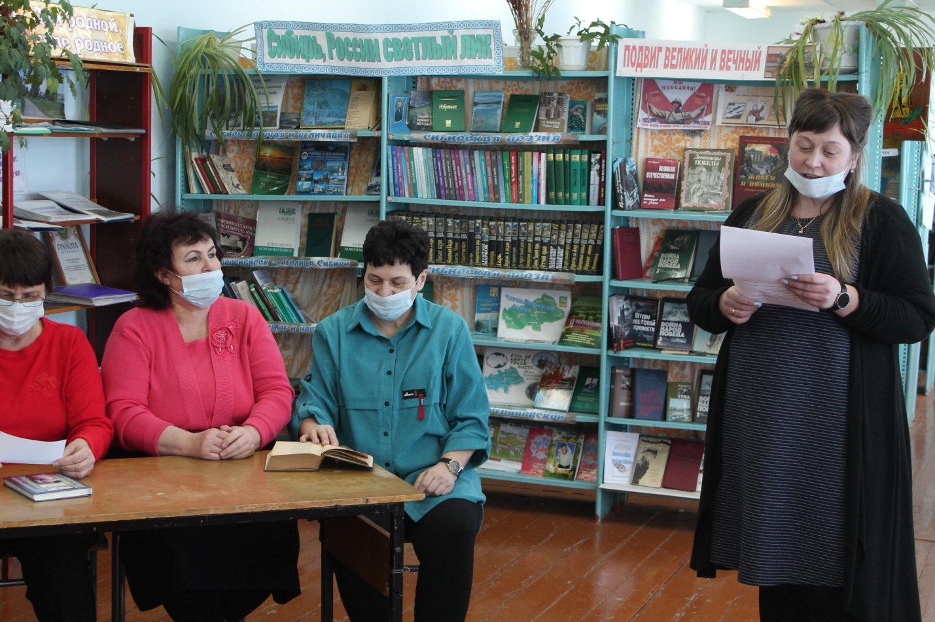
заведующая библиотеки Храмцова А.П. Она познакомила слушателей с яркими событиями из жизни поэта, предложила почитать отрывки из стихотворений. Надежда Ивановна Симакова продолжила тему биографии поэта , рассказала о последних днях жизни А.С.Пушкина и причинах , которые привели его к дуэли с Дантесом.

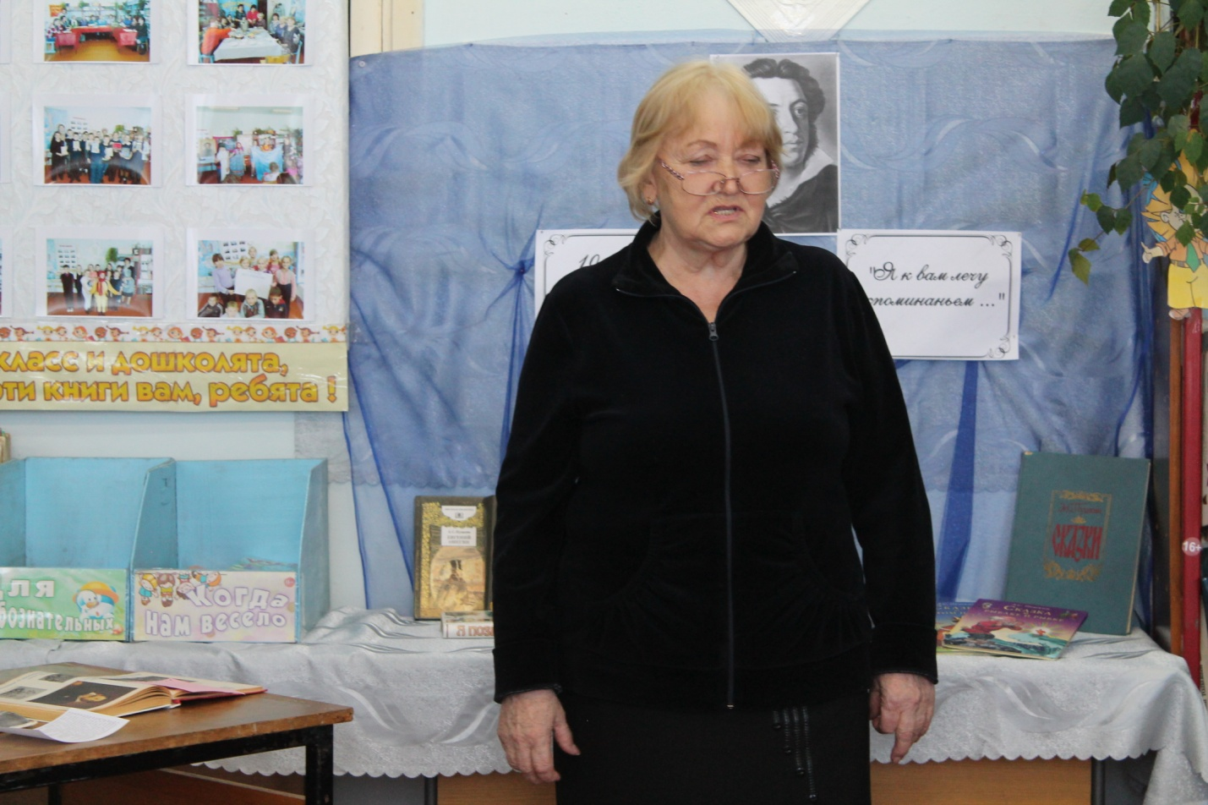
Все присутствующие с большим удовольствием выслушали выступающих . Встреча в «Поэтическом кафе» получилась интересной и познавательной.

День Защитника Отечества
День Защитника Отечества 23 февраля — это не только день военных, но и праздник мужества, доблести, храбрости, чести и любви к Родине. В этот день принято поздравлять мужчин всех профессий и возрастов, ведь мужчина всегда равно остаётся защитником Отечества, своей семьи, близких и любимых людей.
18 февраля в Пушнинском Доме культуры прошла концертная программа «Сынам Отечества посвящается…», посвященная Дню защитника Отечества. Поздравить жителей приехали артисты художественной самодеятельности Дорогинского Дома культуры, в частности Вокальный ансамбль «Калейдоскоп» и Дуэт «Сибирский край».
На протяжении всей концертной программы звучали веселые, задорные песни. Вокальный ансамбль «Калейдоскоп» порадовал зрителей следующими песнями: «Защитники Отечества», «Кукушка», «Кумушка», «Снег летит». Дуэт «Сибирский край» Дмитрий Бродачев и Сергей Тесленко исполнили «На деревне тихо», «Как за Доном». Прекрасная солистка Ольга Бродт поздравила жителей музыкальными композициями: «Цветет сирень», «Ой, река-река». Песенный репертуар Дорогинского Дома культуры очень богатый и разнохарактерный - Вера Медведева тронула зрителей украинской песней: «Троянди». Руководитель Сергей Тесленко выступил с песнями «Через две зимы», «Ну где же ты любовь моя», Дмитрий Бородачев вдохновил всех присутствующих на совместное исполнение всем известной песни «Колодец». Нельзя не упомянуть про веселую и яркую ведущую – Елену Ганиеву, которая исполнила песню про любовь: «Калина-рябина».
Концертная программа прошла на одном дыхании, благодарная публика, наслаждаясь красочными и душевными музыкальными номерами талантливых исполнителей, в ответ дарила бурные горячие аплодисменты за прекрасно проведённый вечер и подаренные радостные эмоции. А артисты, в свою очередь, поблагодарили за радушный тёплый приём. На этой позитивной ноте с пожеланиями до новых дружеских встреч завершили программу песней «Попурри».
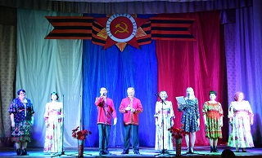
Хочется пожелать нашим гостям творческих успехов, новых достижений и позитивного настроения, ждём Вас снова, большое Вам спасибо!
Дорогие наши мужчины, поздравляем Вас с праздником мужества, благородства и чести – с Днём защитника Отечества! Желаем Вам счастья, жизни наполненной миром, крепкого здоровья, благополучия, успехов и любви близких. Пусть на вашем пути не будет преград, а вы всегда смело шагайте к своим целям. Живите долго и счастливо с позитивным настроением! Пусть все ваши мечты сбываются!!!

РАБОТА СПЕЦИАЛИСТОВ ПО СВЯЗЯМ С ОБЩЕСТВЕННОСТЬЮ

Специалист по связям с общественностью п.Пушной Поярковас Л.А..:
В течении месяца проводила инструктаж по пожарной безопасности, проинструктированы 140 человек (43домовладения). С юбилеем поздравила 1 человека.
Специалист по связям с общественностью п.Бочкарево Кондрашова О.Е.
В течении месяца проводила инструктаж по пожарной безопасности, проинструктированы 120 человек (41домовладение). С юбилеем поздравила 2 человек.

объявления, приглашения, поздравления

Уважаемые жители!
Администрация Бочкаревского сельсовета Черепановского района Новосибирской области сообщает, что при возникновении проблемных вопросов вы можете обратиться в администрацию по телефону 89134600927 смс обращением, для обеспечения внедрения и функционирования системы приема и обработки в реальном режиме времени электронных сообщений, поступивших в форме смс-сообщений по справочным телефонным номерам на базе программного обеспечения «Alkatel SMARTSUITE»,
Глава Бочкаревского сельсовета Калиновский В.И..

Администрация Бочкаревского сельсовета поздравляет
Юбиляров февраля!


Ковалеву Галину Георгиевну, Михайлову Александру Федоровну,Чабулову Валентину Дмитриевну!
Пусть этот день не будет в тягость,
А принесёт Вам только радость,
Исполнит все мечты, желанья,
Согреет лаской и теплом,
Hе даст войти болезни в дом,
Пусть счастье светит в Вашем доме
Живым и ярким огоньком!


Сотрудники Госавтоинспекции призывают водителей не рисковать жизнью и здоровьем

Сотрудники ГИБДД отмечают осложнение аварийной обстановки на автодорогах Новосибирской области. За прошедшие дни на автодорогах произошли резонансные дорожно-транспортные происшествия с погибшими и пострадавшими водителями и пассажирами транспортных средств.
17 февраля 2022 года около 13 часов 45 минут на территории Тогучинского района в районе 136 км автодороги К-19Р «Новосибирск-Ленинск-Кузнецкий» водитель 1997 года рождения, управляя автомобилем TOYOTA CAMRY, двигаясь со стороны г. Ленинск-Кузнецкий в сторону г. Новосибирска, выехал на полосу предназначенную для встречного движения автотранспорта, где совершил столкновение с автомобилем TOYOTA LАND CRUSER PRADO под управлением водителя 1974 года рождения, двигающегося во встречном направлении.

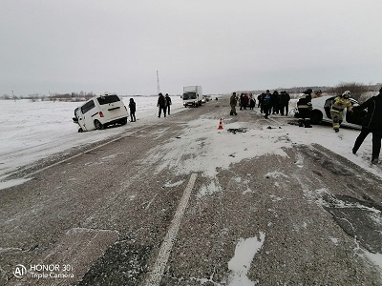
В результате ДТП водитель автомобиля TOYOTA LАND CRUSER PRADO с различными травмами был госпитализирован в лечебное учреждение. Водитель автомобиля TOYOTA CAMRY от полученных травм скончался на месте.
В тот же день около 16 часов 50 минут на территории Татарского района водитель 1989 года рождения, управляя автомобилем NISSAN VANETTE, двигаясь по автодороге К-20 «Татарск - Усть-Тарка» со стороны с. Усть-Тарка в сторону г. Татарск, на 26 км совершил выезд на полосу, предназначенную для встречного движения, где совершил столкновение с автомобилем RENAULT LOGAN под управлением водителя-женщины 1987 года рождения, который двигался во встречном направлении.
В результате ДТП на месте погиб водитель автомобиля RENAULT LOGAN 1987 года рождения. Спустя несколько часов в лечебном учреждении скончались пассажиры автомобиля RENAULT LOGAN: мужчина 1953 года рождения и мальчик 2015 года рождения. Также с различными травмами госпитализированы пассажирка 1958 года рождения автомобиля RENAULT LOGАN, водитель автомобиля NISSAN VANETTE и его пассажир 1983 года рождения.
18 февраля около 09 часов 10 минут на территории Искитимского района на 47 км автодороги Р-256, водитель автомобиля Мазда МPV 1966 года рождения, двигаясь со стороны г. Новосибирск в сторону г. Барнаул, совершил выезд на полосу, предназначенную для встречного движения, где совершил столкновение с автомобилем Мазда-3, под управлением водителя 1987 года рождения. В результате ДТП водитель автомобиля Мазда-3 и его пассажир 1987 года рождения от полученных травм скончались на месте. С различными травмами госпитализирован пассажир 1985 года рождения автомобиля Мазда 3.
Главной причиной тяжких дорожно-транспортных происшествия являлось выезд автомобилей под управлением водителей на полосу встречного движения.
Сотрудники полиции очередной раз разъясняют водителям, что выезд на встречную полосу в нарушении Правил дорожного движения является опасным маневром, который сопровождается значительным превышением скорости. В условиях ограниченной видимости в темное время суток, в период неблагоприятных погодных условий будь то метель, зимняя скользкость на проезжей части, риски небезопасного совершения обгона повышаются в разы. Опасные маневры на загородных трассах рискованны не только для самого водителя, пассажиров в автомобиле, но и для других участников дорожного движения.
Для исключения дорожного-транспортных происшествий водителям необходимо соблюдать установленный скоростной режим, не выполнять опасных резких маневров при движении по проезжей части. Исключить выезд на полосу встречного движения при понимании возникновения опасной аварийной ситуации.

Инспектор по ПБДД ОГИБДД
Отдела МВД России по Черепановскому району
Старший лейтенант полиции А.С. Чупин

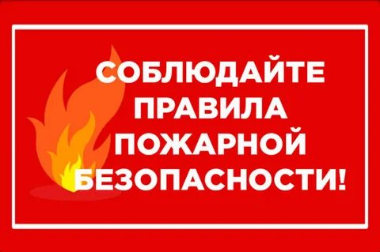
Спасатели предупреждают о возможном сходе снега и наледи с крыш
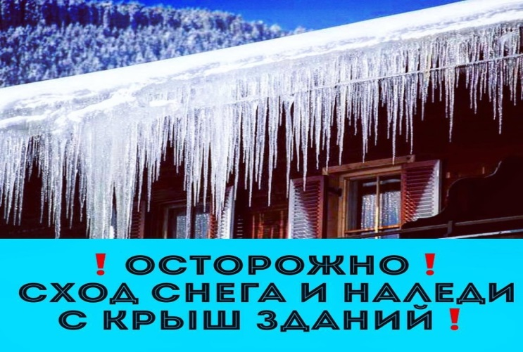
По данным синоптиков, в ближайшие дни в регионе прогнозируется повышение дневных температур воздуха до плюсовой отметки. Тем не менее, в ночное время градусники термометров по-прежнему будут опускаться до минусовых показателей. Из-за перепада температур и скопившегося за зиму снега на крышах зданий, происходит образование наледи.
Специалисты Главного управления МЧС России по Новосибирской области призывают управляющие компании, владельцев частных и дачных домов, своевременно и регулярно производить очистку от снега крыши зданий, при этом соблюдая все меры безопасности. Территория, на которую планируется сброс снежных масс с кровель высотных зданий, в обязательном порядке должна быть огорожена специальной лентой. В опасных местах необходимо выставить предупреждающие знаки.
При работе на высоте в обязательном порядке использовать страховочное снаряжение. К работе по очистке крыш зданий от снега и наледи допускаются лица, достигшие возраста, установленного законодательством, прошедшие в установленном порядке медицинский осмотр, обучение, инструктаж и проверку знаний по вопросам охраны труда.
Чтобы избежать несчастных случаев в результате падения снежных масс и наледи, следует соблюдать осторожность и, по возможности, не подходить близко к стенам зданий.
Если во время движения по тротуару вы услышали наверху подозрительный шум – нельзя останавливаться, поднимать голову и рассматривать, что там случилось. Возможно, это сход снега или ледяной глыбы. Нужно как можно быстрее прижаться к стене, козырек крыши послужит укрытием.
Не следует оставлять автомобили вблизи зданий и сооружений, на карнизах которых образовались сосульки и нависание снега.
Кроме этого, автовладельцам и пешеходам необходимо соблюдать крайнюю осторожность в связи с образовавшимся гололедом на тротуарах и проезжей части.
Помните, что после падения снега, льда или сосулек с края крыши, снег и лед могут сходить и с остальных частей крыши. Поэтому, если на тротуаре видны следы ранее упавшего снега, или ледяные осколки, примите меры предосторожности и, по возможности, ограничьте пребывание в опасной зоне других людей.
Если возникает угроза вашей жизни или вы стали свидетелем происшествия, в результате которого может пострадать человек, звоните по телефонам «101», «112». Берегите себя и своих близких!

Отдел надзорной деятельности и профилактической работы
по Черепановскому и Маслянинскому районам

ЯЩУР

Россельхознадзор с 12 января 2022 года вводит временные ограничения на ввоз животных и продукции животноводства из Казахстана в качестве мер предосторожности в связи с подозрением на ухудшение эпизоотической обстановки по ящуру.
Ящур является опасным вирусным инфекционным заболеванием животных и людей, при котором поражаются слизистые покровы кожи. Болезнь передается человеку от больных животных. Заражение человека может произойти, главным образом, при употреблении сырого молока, молочных продуктов, мяса, реже - при непосредственном контакте с больными животными и при контакте с инфицированными предметами (подстилка, кормушка). Возможны случаи воздушно-капельного заражения.
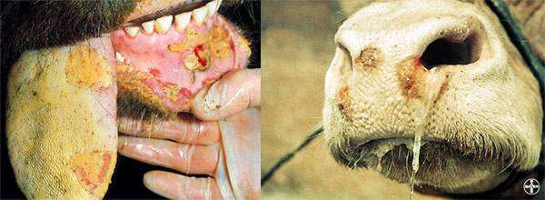
Источник возбудителя ящура - больные животные, в том числе находящиеся в инкубационном периоде заболевания, а также вирусоносители (более 400 дней). Такие животные выделяют вирус во внешнюю среду с молоком, слюной, мочой и калом. В результате этого происходит инфицирование помещений, выгульных дворов, различных предметов и инвентаря, пастбищ, водоисточников, кормов, транспортных средств, предприятий по заготовке и переработке животноводческой продукции и других объектов. Заражение животных происходит преимущественно через слизистые оболочки ротовой полости при поедании кормов и питья, облизывании различных инфицированных предметов. Большое значение в распространении вируса ящура имеет человек, так как он чаще всего соприкасается с животными и может перемещаться на большие расстояния. Механически переносится вирус ящура с транспортом, птицей и другими видами невосприимчивых животных (в том числе и дикими), а также насекомыми и клещами.
На территории Новосибирской области всех клинически здоровых животных иммунизируют с суточного возраста двухкратно с интервалом 10-20 суток. В дальнейшем, молодняк крупного рогатого скота вакцинируют через каждые три месяца до достижения 18-ти месячного возраста. Взрослое поголовье ревакцинируют каждые 6 мес.
ГБУ НСО «Управление ветеринарии Черепановского района НСО»

Уважаемые жители!
Желающим бесплатно подать заявку на поздравления через газету «Бочкаревский вестник» обращаться в администрацию Бочкаревского сельсовета по телефону 8(383) 45 65 300.

Уважаемые жители !
По всем возникающим вопросам вы можете обратиться по телефонам:
65-216 Глава Бочкаревского сельсоваета Калиновский В.И.
65-300 специалисты Бочкаревского сельсовета
21-368 приемная районной администрации

УЧРЕДИТЕЛИ:
администрация Бочкаревского сельсовета Черепановского района Новосибирской области.

РЕДАКЦИОННЫЙ СОВЕТ
Калиновский В.И. - председатель Редакционного совета
Астафьева И.А. - член Редакционного совета
Бобринева Т.Е.. - член Редакционного совета
Шипилова Н.В. - член Редакционного совета
_________________________

АДРЕС АДМИНИСТРАЦИИ:

633531

Новосибирская область

Черепановский район
п.Бочкарево,ул.Больничная,1а ТИРАЖ 99

